МИНИCTEPCTBO НАУКИ И ВЫСШЕГО ОБРАЗОВАНИЯ РОССИЙСКОЙ ФЕДЕРАЦИИ ФЕДЕРАЛЬНОЕ ГОСУДАРСТВЕННОЕ АВТОНОМНОЕ ОБРАЗОВАТЕЛЬНОЕ УЧРЕЖДЕНИЕ ВЫСШЕГО ОБРАЗОВАНИЯ

«СЕВЕРО-КАВКАЗСКИЙ ФЕДЕРАЛЬНЫЙ УНИВЕРСИТЕТ»

ОТЧЕТ ПО ЛАБОРАТОРНОЙ РАБОТЕ № 2

ДИСЦИПЛИНЫ «Многопоточное программирование»

**Выполнил:**

Касимов Асхаб Арсенович

Студент 3 курса, уч. гр. ПИН-б-о-22-1 группы

Специальности <Прикладная информатика>

Очной формы обучения

Ставрополь, 2025 г.

**Лабораторная работа №2**

**Цель работы:** Работа с многопоточным програмированием

**Ход работы:**

1. Sleepsort

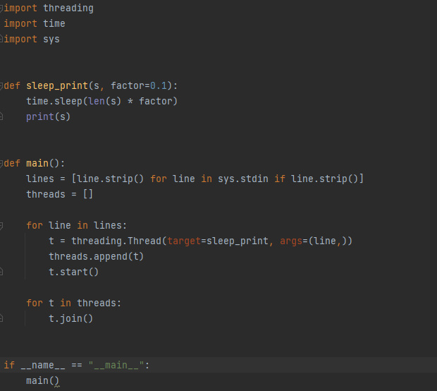

1. Многопоточный cp -R

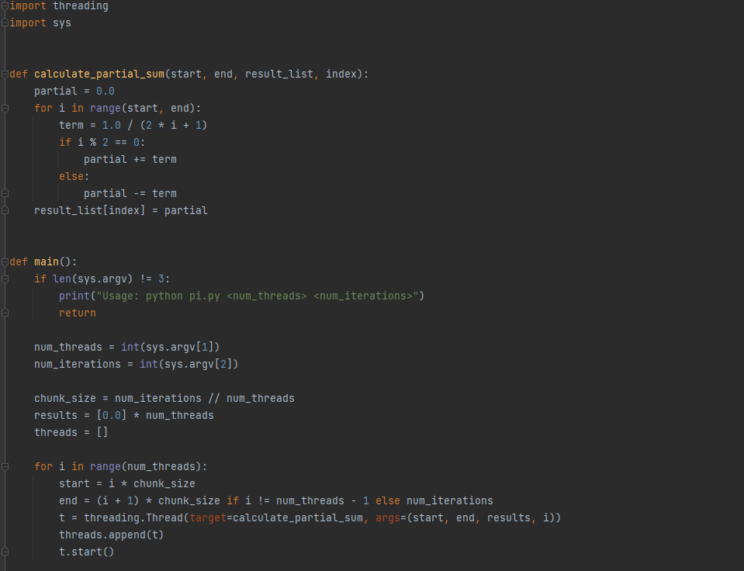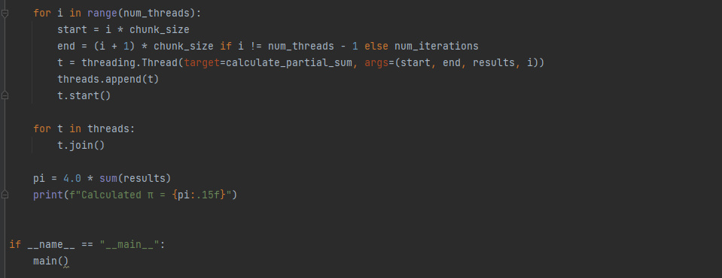

1. Вычисление π

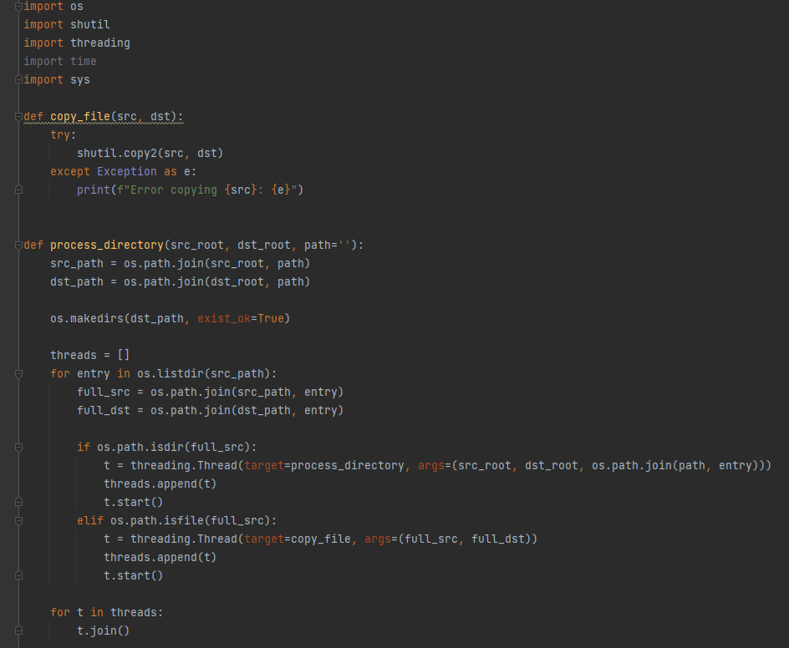

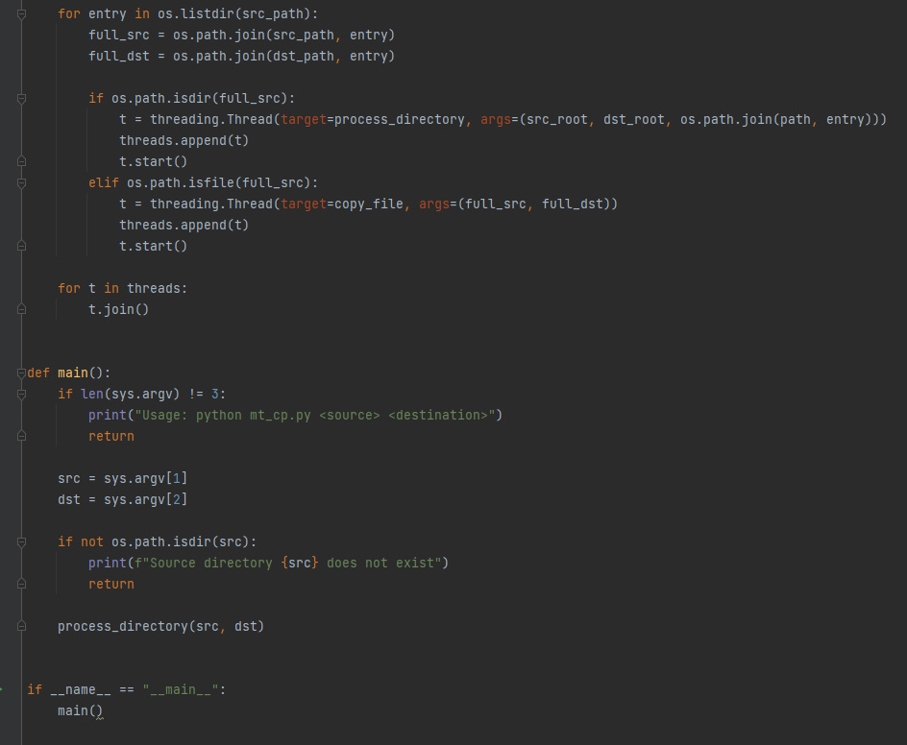

1. Вычисление π с обработкой SIGINT

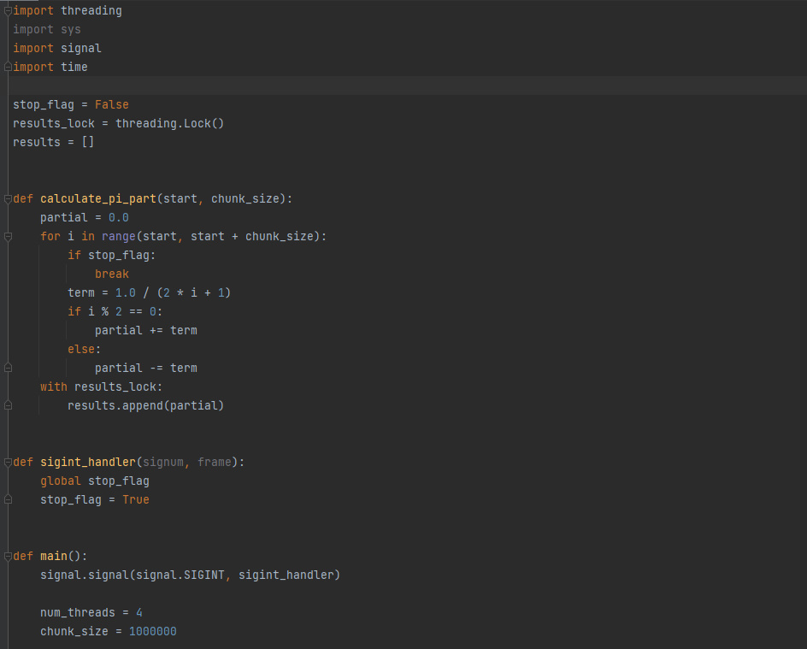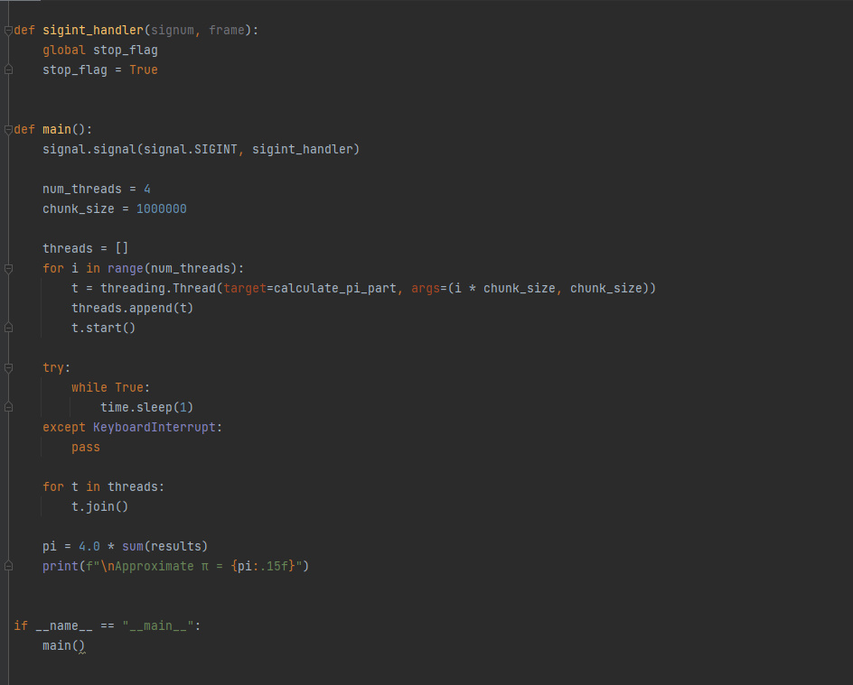

1. Обедающие философы

